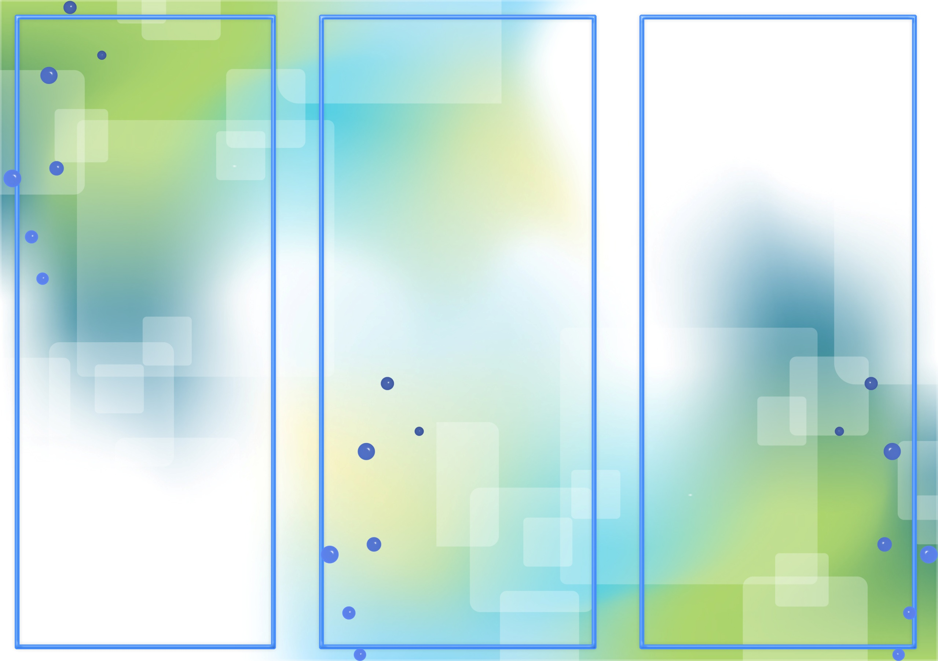

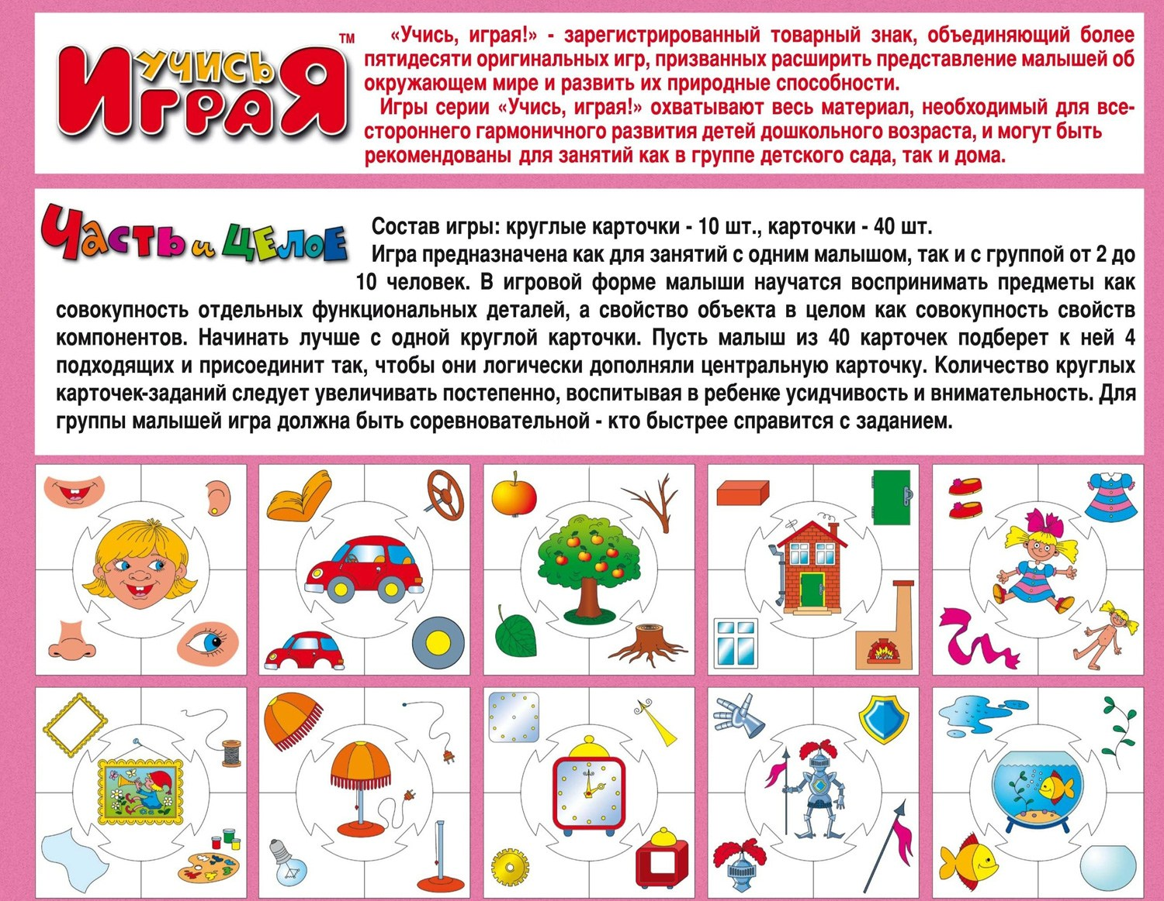



**В помощь родителям – развивающие игры ТРИЗ**

В настоящее время приемы и методы ТРИЗ с успехом используются в детских садах для развития у дошкольников изобретательской смекалки, творческого воображения, диалектического мышления.

**Игра «Назови часть целого».**

Цель этой игры –

научить ребёнка наряду с целым видеть часть целого. Играть можно и дома, и на прогулке. Называем любое слово, а малыш должен назвать его часть. Например, дверь -ручка (замок, стекло), стол-ножка (столешница), телевизор-кнопка (экран, детали и т.п.). Всё это поможет развить мышление, словарный запас ребёнка.

**Очень интересна игра**

**«Увеличение – Уменьшение».**

Гуляя с малышом зимой, любуясь падающими снежинками, спросите его: «А что было бы, если снежинки были большими, как мы?». И высказывайте предположения вместе: ходить в снегопад было бы невозможно, ведь снежинки очень тяжёлые; выпадут всего несколько таких снежинок, и сугробы будут выше головы; дворники не справились бы с такими «гигантскими» снежинками. А вдруг, автобусы и трамваи стали бы маленькими, что тогда? Хорошее настроение вам будет обеспечено на всю прогулку. Хочу подчеркнуть, что все эти игры (а их множество в ТРИЗЕ) развивают нестандартность мышления, умение мыслить «по-другому», высказывать своё мнение.

**Желаю успехов!**

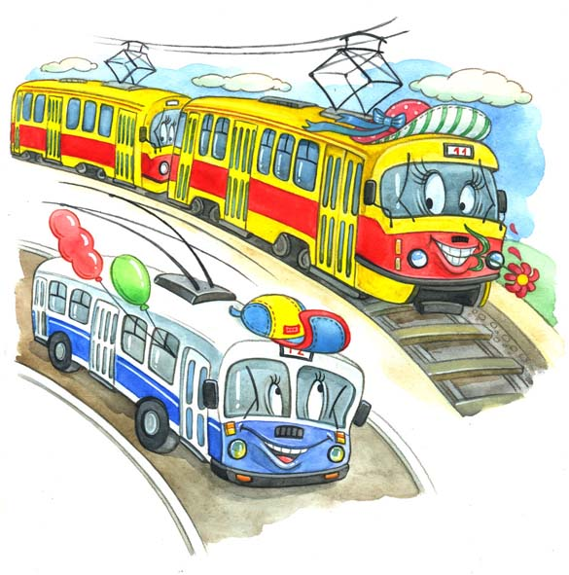

Одна из самых любимых игр в нашей группе – **это игра «Хорошо-плохо».**

Она позволяет ребёнку понять, что в любом явлении, объекте есть свои положительные и отрицательные свойства. Ведь по большому счёту – всё в мире относительно! Для наглядности можно использовать какие-либо цветовые обозначения двух цветов – для хорошего и плохого. Мы в группе используем магнитики. Выбираем тему. Например, «Зима». Задаём вопрос: «Зима – это хорошо или плохо?». Почему хорошо? Это и катание с горок, и игры в снежки, катание на санках и просто радость от вида пушистого белого снега! Но помните, версии должен предлагать ваш маленький мыслитель, а вы лишь слегка помогать ему. За каждое «хорошо» выкладываем карточку, допустим, зеленого цвета. А что в зиме плохого? Холодно, день уж больно короткий (светлое время). А ещё можно поскользнуться, упасть, получить травму. А ещё можно замёрзнуть и простыть. Выкладываем карточку красного цвета. А в конце подсчитываем, сколько нашли хорошего и плохого в зимушке-зиме. Поверьте, хорошего будет обязательно больше! И так можно играть на любую тему.

Кто-то подумает: «Зачем это? Может лучше ребёнку не знать о плохом?» Надо знать! Ведь зная плохую сторону явления, можно предотвратить нежелательные последствия. По отзывам некоторых родителей, их ребятишки просят поиграть в эту игру дома!



**ТРИЗ**

**теория решения изобретательских задач.**



**Основателем является**

**Советский инженер, писатель и ученый**

**ГЕНРИХ АЛЬТШУЛЛЕР,**

**который создал программу в 1946 году.**



**У педагога, использующего ТРИЗ, дети занимаются с увлечением и без перегрузок осваивают новые знания, развивают речь и мышление!**



«**Что такое ТРИЗ?**»

МУНИЦИПАЛЬНОЕ БЮДЖЕТНОЕ ДОШКОЛЬНОЕ ОБРАЗОВАТЕЛЬНОЕ УЧРЕЖДЕНИЕ

ДЕТСКИЙ САД №173

ОБЩЕРАЗВИВАЮЩЕГО ВИДА

**Автор - составитель**

**воспитатель МБДОУ №173**

**ДЯДЮШКО Е.Ю.**